Міністерство освіти і науки України

Національний технічний університет «ХПІ»

Навчально-науковий інститут комп’ютерних наук та інформаційних технологій

Кафедра комп’ютерної інженерії та програмування

**ЗВІТ**

з лабораторної роботи № 8

з дисципліни «Сучасні технології безпечного програмування»

**«Time-based One Time Password»**

Виконав:

студент гр. КН-Н922б

Зозуля В.Д.

Перевірив:

доцент кафедри

Бульба С.С.

Харків – 2022

**Мета роботи**: Дослідити і реалізувати механізм генерації одноразових паролів TOTP.

**Хід роботи**

1. Background task that runs every 30 seconds and updates TOTP password.

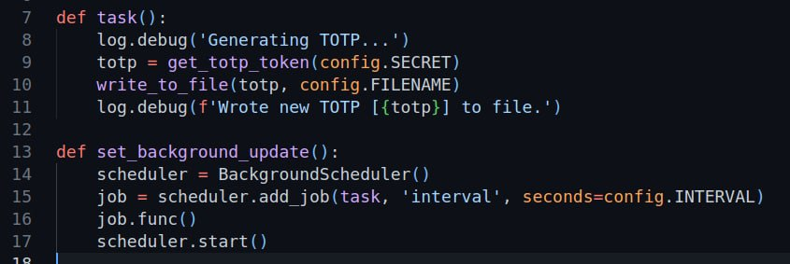

1. Method that generates TOTP password.

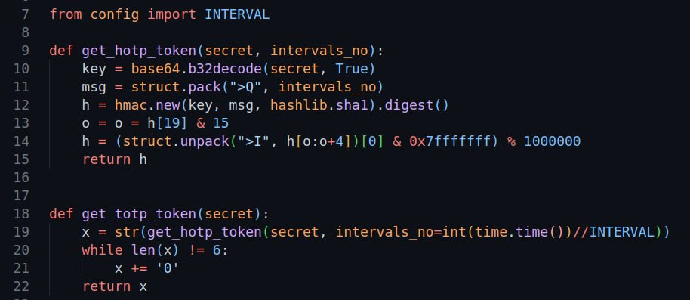

1. Login method that asks for username and password.

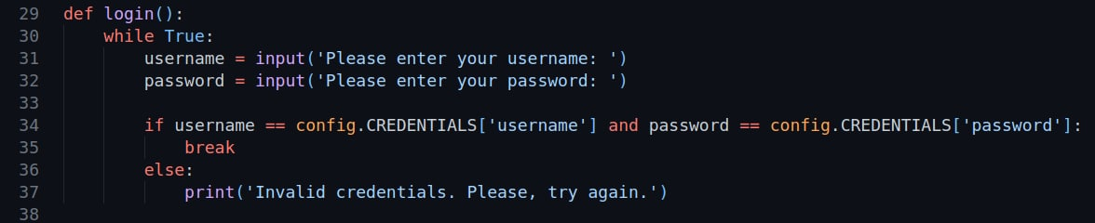

1. Validator method.

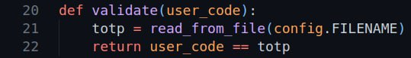

1. File which contains password.



**Результат роботи**

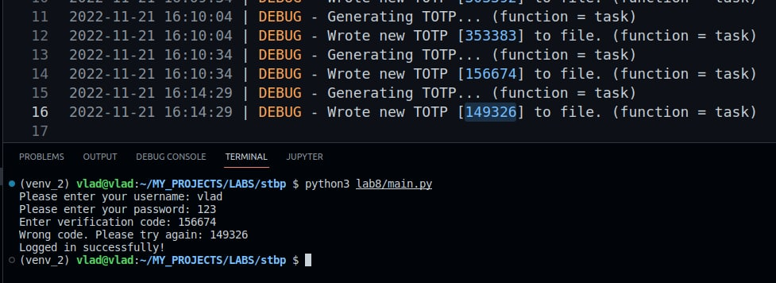

Рисунок 1. Результат роботи

**Висновок**

Дослідив і реалізував механізм генерації одноразових паролів TOTP.